
Инвестиционные площадки Краснодарского края
для размещения питомника (выращивание и реализация подроста деревьев и кустарника)

Общее описание и расположение участка

Кавказский район
Адрес: Краснодарский край, Кавказский район,
примерно 130 м западнее х.Рогачев,
Кадастровый номер квартала:
23:09:0403005
Площадь: 89037 кв.м.
Категория земель: земли населенных пунктов

Вид разрешенного использования: Питомники

Информация о собственнике: Администрация муниципального образования Кавказский район

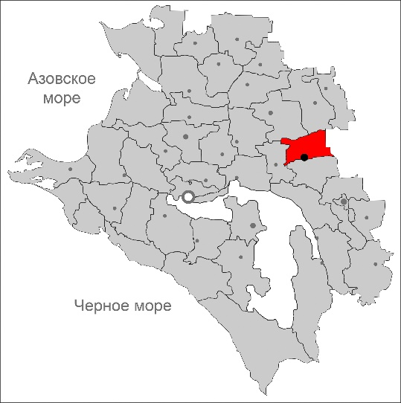


Инфраструктурное обеспечение
Источник газоснабжения – – АГРС
«Кропоткинская»
Наличие пропускной способности – 0,00 куб.м/час




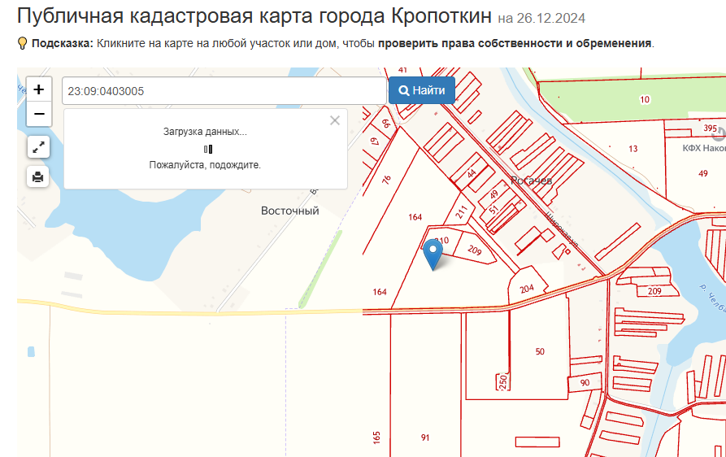
Центр питания – Кавказский РЭС филиала «Россети Кубань» Армавирские электрические сети
Средний класс напряжения- 0,4
Свободная мощность 0,046 МВт

Источник водоснабжения – установка индивидуальных скважин с фильтрами первичной очистки воды

ж/д станция «Мирская»;
Удаленность – 14км

Контактные данные
Администрация муниципального образования Кавказский район
352380, Краснодарский край, Кавказский район, г. Кропоткин, ул. Красная,37, Телефон/факс: (86138) 6-17-08. Электронный адрес: kavinvest@yandex.ru

